请在试卷上答题！
一、填空题（1×30=30分）
1.解释下述标准代号的含义：
（1）GB/T 321-2005优先数与优先数系 ；
（2）JB/T 10010-2010 磁性表座 ；
（3）DB11/ 039-1994 电热食品压力炸锅安全卫生通用要求（11—北京） ；
（4）Q/JD1451-2006 ××××客车标准（JD—长安汽车集团责任有限公司） ；
2. 某齿轮泵有三处重要配合：
- 固定心轴轴头与泵体孔的配合Ф18H7/s6，属于 （基孔、基轴）制的 （间隙、过渡，过盈)配合；
- 固定心轴轴颈与从动齿轮基准孔的配合Ф18H7/f6，属于 （间隙、过渡，过盈）配合；
- 输入轴的轴头与联轴器孔的配合Ф17.8H11/h11，最小间隙 mm，Ф17.8H11/h11的平均间隙X_{av} （大于、小于、等于）Ф17.8H7/h6的平均间隙；
- 输入轴中间段轴头与主动齿轮基准孔的配合Ф18JS7/h6，属于 （间隙、过渡，过盈）配合，配合性质相同的同名基孔制配合是 。
3.某齿轮轴零件如图1所示：
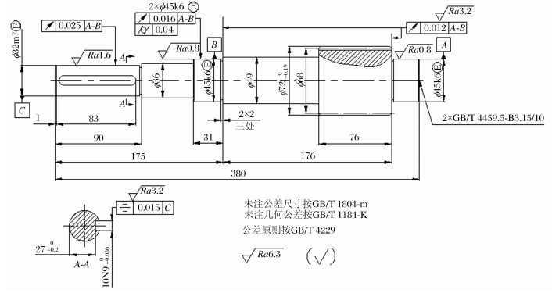
图1
- 键槽中心平面采用 （直线度、平面度、...、全跳动）公差；键槽两侧面标注有Ra3.2，其中3.2是 （上限值、最大值）；
- 两支承轴颈的标注有Ф45k6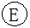，采用 公差原则，该加工表面的形状精度要求采用 （直线度、平面度、...、全跳动）公差；
- 该零件的多处重要表面采用了圆跳动公差，请在图样中指出采用轴向圆跳动精度要求的加工表面 ；
- 该零件图样中标注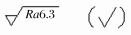的含义是 ；
- 该零件各段长度尺寸380、175、...有尺寸精度要求吗？ （有、没有、不能确定），图样上没有标注尺寸公差的原因是 ；
（6）平键和键槽的配合采用（基孔、基轴）_______ 制，其配合尺寸为_______（长度、高度，宽度...）。
- 某机器上部分机械结构如图2所示：
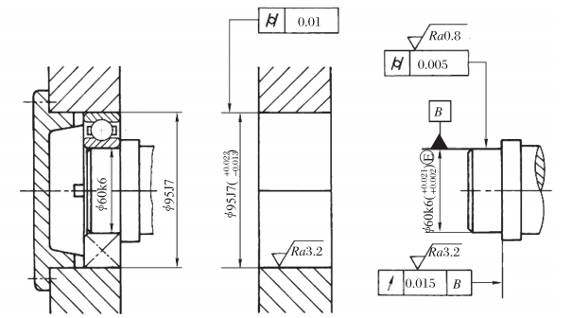
图2
- 滚动轴承外圈与箱体轴承孔配合选用___________（基孔制、基轴制）；图样中配合为Ф95J7，不需要标注轴承外圈外径尺寸公差，原因是 ；
- 滚动轴承内圈与传动轴支承轴颈配合选用___________（基孔制、基轴制）；图样中配合为Ф60k6，如果选用Ф60s6是否合理？___________（合理、不合理、无法确定），原因是 ；
- 图样中选用的滚动轴承有2，4，5，6，0五个公差等级，由尺寸公差和___________决定，其中_________级最低。
- 表面粗糙度的评定参数有幅度参数、间距参数、复合参数等，幅度参数有轮廓算术平均偏差Ra和 ；
- 某零件的内孔加工表面有内径尺寸精度要求，同时内孔轴线对端平面有垂直度精度要求，在保证装配质量的前提下，降低加工成本，可以采用 的公差原则（独立、包容、最大实体要求、最小实体要求）。

二、分析题 （30分）
1.某轴套零件如图3所示。分析图样中加工表面几何精度的设计要求？（要求解释图样中两项几何公差的名称、公差带特征，10分）
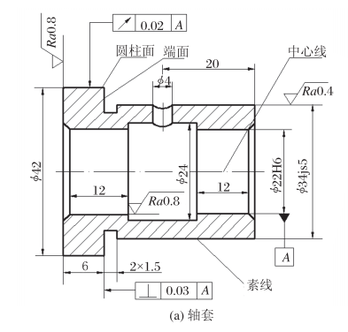图4
2．某箱体零件如图5所示。（10分）
- 分析图样中加工表面a（下端平面）的精度设计要求？（要求解释尺寸公差与表面粗糙度轮廓的技术要求）
- 分析图样中加工表面b（下通孔Ф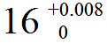）几何精度的设计要求？（要求解释图样中的几何公差的名称、公差带特征）
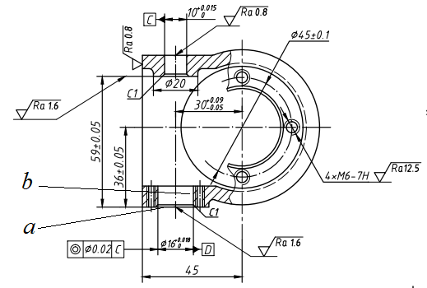 图5

3.某零件要求加工的通孔如图6所示，分析图样中通孔几何精度的设计要求？（要求解释图样中几何公差的名称、公差带特征） （5分）
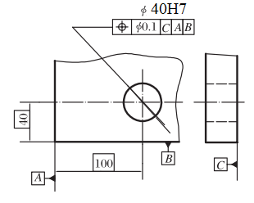 图6
4.某零件要求加工高度尺寸相同的三个平面，如图7所示，分析图样中三个平面几何精度的设计要求？（要求解释图样中几何公差的名称、公差带特征） （5分）
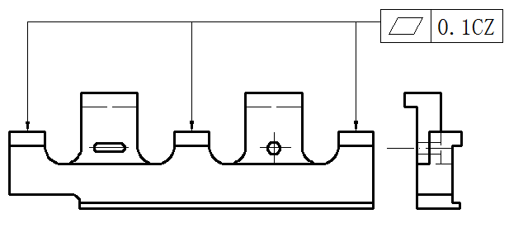图7

三．标注和改错题（20分）
1.某零件如图8所示，请将以下技术要求标注到图样上（10分）。
- 底平面a的平面度公差0.02mm，表面粗糙度轮廓上限值Ra3.2µm；
- 孔b的尺寸公差Ф36H8，圆柱度公差0.03mm，表面粗糙度轮廓上限值Ra1.6µm；
- 3个通孔c的尺寸公差Ф20H7，位置度公差0.03mm，底平面a为第一基准，Ф80大孔中心轴线为第二基准（理论正确尺寸用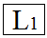、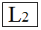在图样上标注）；
- 侧平面d的垂直度公差0.02mm，基准为底平面a，表面粗糙度轮廓上限值Ra3.2µm；
（5） Ф80和Ф70孔的底面e的表面粗糙度轮廓最大值Ra3.2µm；
（6） 其余表面的表面粗糙度轮廓上限值Ra12.5µm。

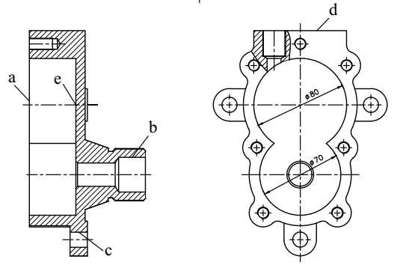图8
2. 改正图9中几何公差标注上的错误（重新绘图，不得改变几何公差项目及数量，5分）
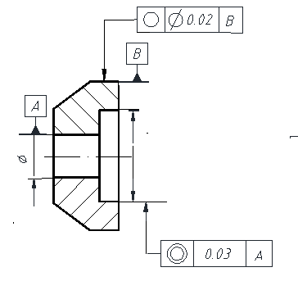 图9
- 改正图10中几何公差与表面粗糙度轮廓标注的错误（重新绘图，不得改变几何公差项目及数量，5分）
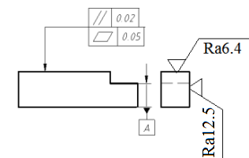 图10
四.计算题（20分）
1.已知Ф18M8/h7配合，孔和轴的标准公差IT7=0.018mm，IT8=0.027mm。Ф18M8孔的基本偏差+0.002mm，计算配合公差、极限间隙或过盈，并画出孔、轴的公差带示意图。（10分）

2.传动轴的轴颈如图11所示。 （10分）
- 计算并填写下表：（6分，单位mm）
上极限尺寸 | 下极限尺寸 | 最大实体尺寸 | 最小实体尺寸 | 标准公差 | 基本偏差
- 被测要素轴颈外圆柱面应遵守的边界名称及边界尺寸？（2分）
- 写出轴颈外圆柱面加工的合格条件？（2分）
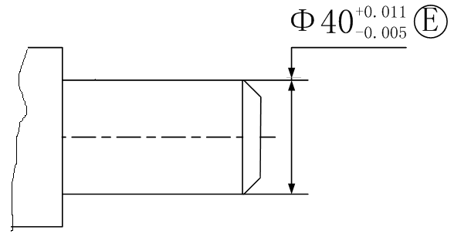
图11

